МІНІСТЕРСТВО ОСВІТИ І НАУКИ УКРАЇНИ  
КРЕМЕНЧУЦЬКИЙ НАЦІОНАЛЬНИЙ УНІВЕРСИТЕТ  
ІМЕНІ МИХАЙЛА ОСТРОГРАДСЬКОГО  
КАФЕДРА АВТОМАТИЗАЦІЇ ТА ІНФОРМАЦІЙНИХ СИСТЕМ

ЗВІТ

З НАВЧАЛЬНОЇ ДИСЦИПЛІНИ

**«ВЕБ-ДИЗАЙН»**

НА ЛАБОРАТОРНУ РОБОТУ №2

Виконав студент групи КН-19-1

Амосов Владислав Дмитрович

Перевірив асистент **Король** К. С.

КРЕМЕНЧУК 2021

Лабораторна робота № 2

Тема. Візуалізація WEB-сторінок HTML за допомогою CSS

Мета: ознайомлення та вивчення принципів візуалізації WEB-сторінок за

допомогою CSS.

Хід роботи: Розробити CSS-версію WEB-сторінок мовою HTML, які були створені на попередній лабораторній роботі.

Результат роботи коду

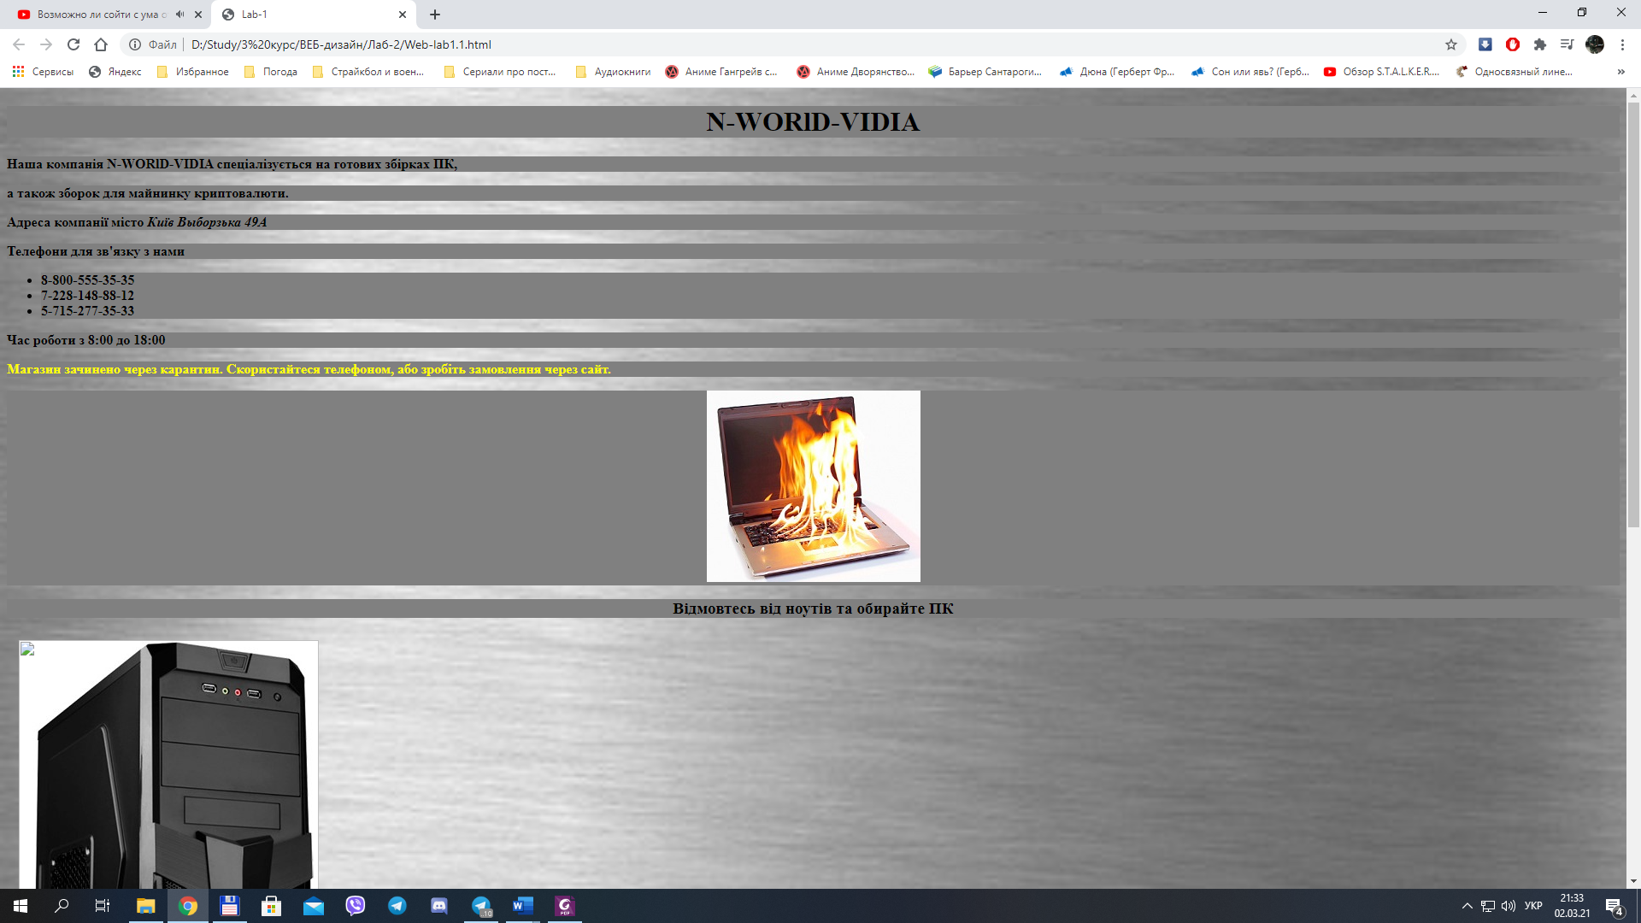

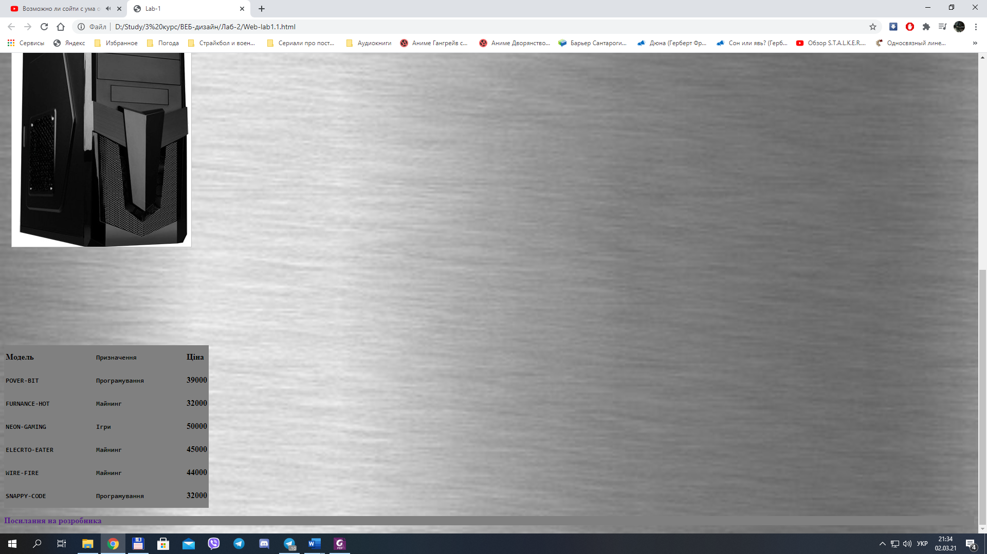

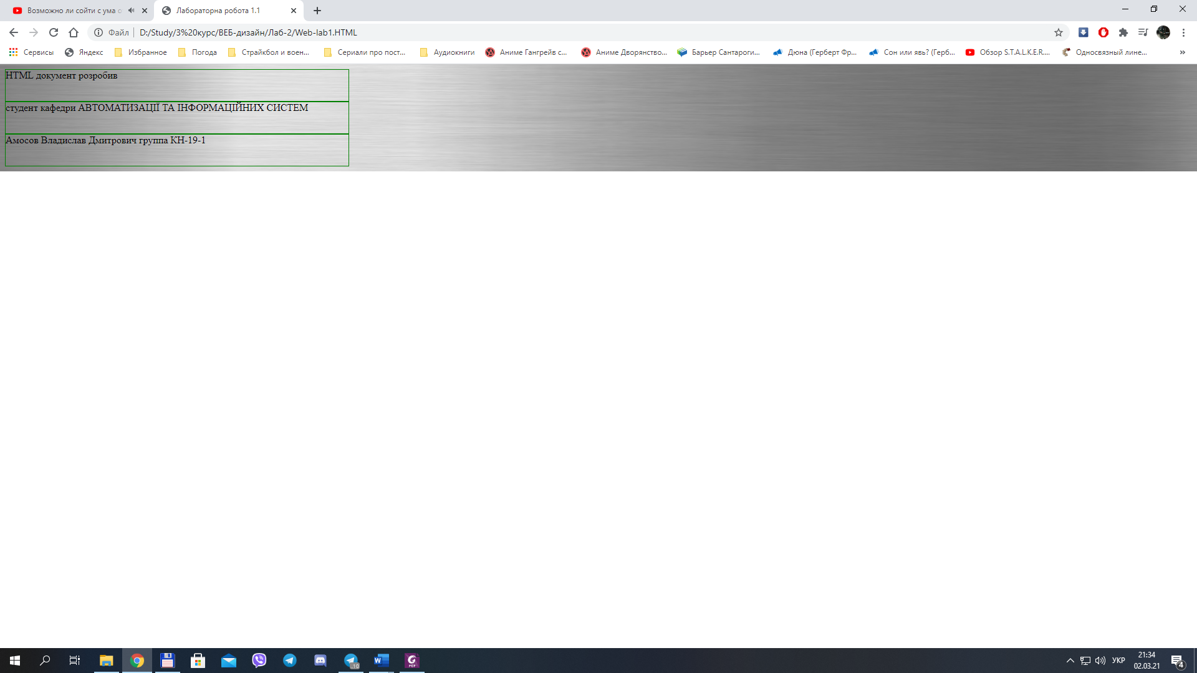

Висновок: в ході виконання лабораторної роботи я вивчив принципи візуалізації CSS й розробив версію веб сторінки з використанням цих принципів.

Контрольні питання:

1-Каскадні таблиці стилів (Cascading Style Sheets) або просто CSS

визначають уявлення документа, його зовнішній вигляд. Стиль у CSS являє

правило, яке вказує WEB-браузеру, як треба форматувати елемент.

2-Визначення стилю складається з двох частин: селектор, який указує на

елемент, і блок оголошення стилю – набір команд, які встановлюють правила

форматування.

3-Низка селекторів успадковують назву елементів, що форматуються, наприклад, div, p, h2 і т. д. У разі визначення такого селектора його стиль буде застосовуватися до всіх елементів відповідних цьому селектору.

4-Кожна команда складається з властивості й значення. Так, у наступному

виразі: background-color:red; background-color є властивістю, а red – значенням.

Існують різні способи визначення стилів.

Перший спосіб полягає у встановленні стилів безпосередньо в елемент за

допомогою атрибута style.

Другий спосіб полягає у використанні елемента style в документі HTML.

Цей елемент повідомляє браузеру, що дані всередині є кодом CSS, а не HTML.

Другий спосіб робить код HTML чистіше унаслідок винесення стилів в

елемент style. Але також є і третій спосіб, який полягає у винесенні стилів у

зовнішній файл. Створимо в одній папці з HTML сторінкою текстовий файл,

який перейменуємо в styles.css

5-Властивість text-transform змінює регістр тексту. Воно може набувати

таких значень:

– capitalize: робить першу букву слова великою;

– uppercase: усе слово перекладається до верхнього регістру;

– lowercase: усе слово перекладається до нижнього регістру;

– none: регістр символів слова ніяк не змінюється.